东莞市生态环境保护执法
大练兵活动专报信息

〔2019〕第1期

东莞市生态环境局 2019年6月24日

积极动员部署环境执法大练兵活动
为进一步加强我市生态环境保护综合行政执法队伍建设，提升人员素质，展现队伍形象，根据省生态环境厅《广东省生态环境厅关于印发广东省2019年生态环境保护执法大练兵活动实施方案的通知》（粤环函〔2019〕968号）要求，我局高度重视，迅速部署，结合日常工作认真组织开展大练兵活动。
- 召开专题会议，明确任务目标
6月20日，我局召开2019年东莞市生态环境保护执法大练兵活动动员部署会议。会议上，曾鸣副局长要求全体人员统一思想认识，深刻领会大练兵活动的重要意义，以习近平生态文明思想为指导，以打好污染防治攻坚战为核心，落实生态环境保护综合行政执法改革任务，在生态环境保护执法系统营造“学业务技能、当岗位标兵、打好攻坚战”的浓厚氛围，紧紧围绕加强提升自身能力建设这一目标，牢牢抓住规范执法、严格执法这条主线，结合污染防治攻坚战，强化规范日常监督执法，全面提升行政处罚案卷质量，创新执法模式执法手段，打好业务功底，提高环境执法队伍规范执法的意识和能力。
- 结合专项行动，以实战练兵
2019年来，我市全面加大生态环境执法力度，推进扁平化管理改革，组织开展一系列执法行动，取得重大成效。截止5月底，全市累计出动环境执法人员29827人次，检查企业12493家次，发出行政命令917宗，申请强制执行448宗，实施查封、扣押138宗，限产停产15宗，移送公安实施行政拘留案件14宗，移送涉嫌环境犯罪案件18宗，下达处罚决定书1632宗，罚款金额12606.3567万元。
为切实抓好生态环境执法监管实效，我市结合三大重点区域环境综合执法专项、四大国考断面日常监管、散乱污整治以及全市环境保护大检查等重点工作等专项行动，全面开展大练兵活动，以学助练、以查促练、以查练兵、以实战练兵。
2019年6月19日，我局执法人员到位于东莞市长安镇一龙路343号1栋的东莞市建泰精密五金制品有限公司进行现场检查，发现该单位已申领工商营业执照，已办理环保审批手续，未办理验收手续。现场检查时，该单位正在生产，超声波清洗工序产生的废水经管道流至废水收集池。执法人员发现该单位于废水收集池上部私设一溢流管道，部分废水未经处理经该私设管道排至市政管道。我局执法人员依法调查取证，并依法对相关设备进行现场查封，监测工作人员于该公司废水直排口取样检测。下来，我局将根据监测情况，对该单位未验先投、直排废水等环境违法行为依法查处，如符合移送公安部门的，一律移送公安部门。
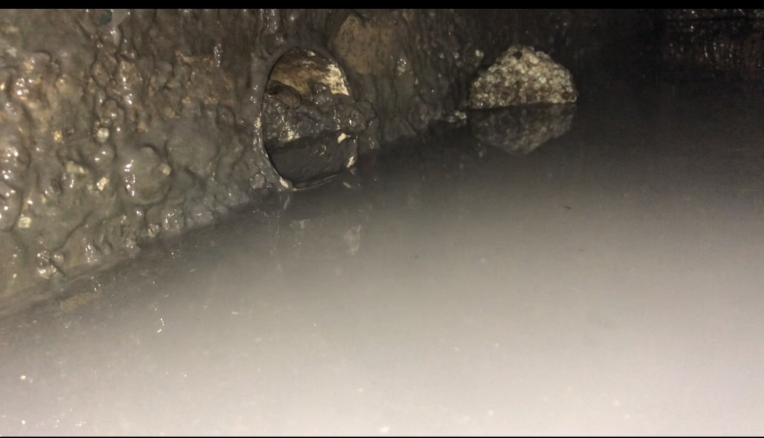
废水收集池上部私设溢流管道
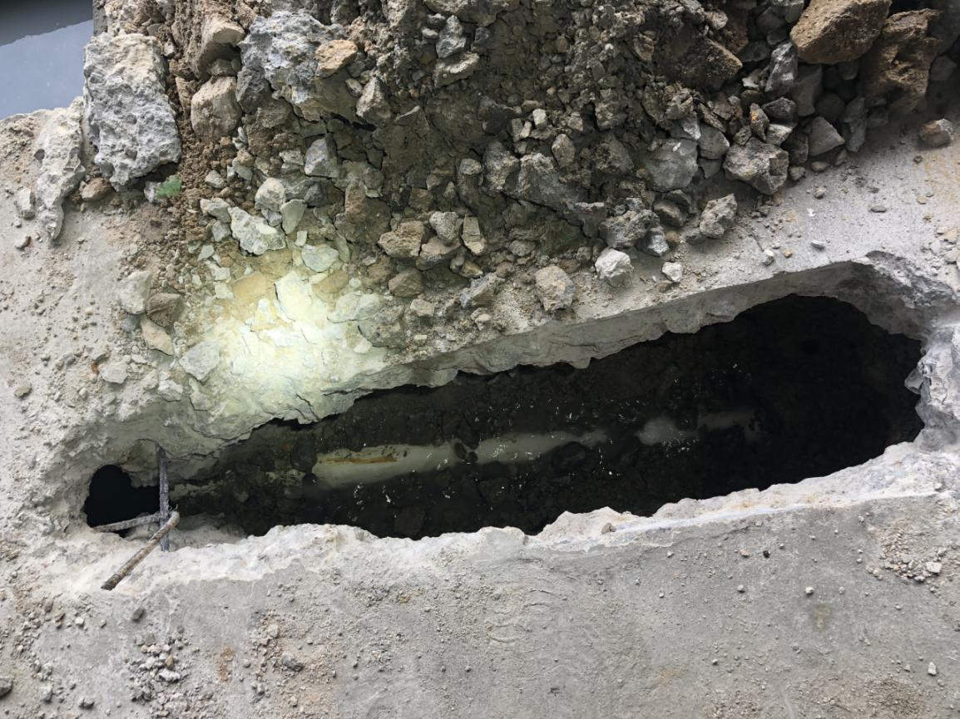
经对地面开挖，发现上述私设溢流管道

签发人： 曾鸣 | 传 真：0769-23391500
政务信息联络员： 陈柏龄 | 联系电话：0769-23391532

